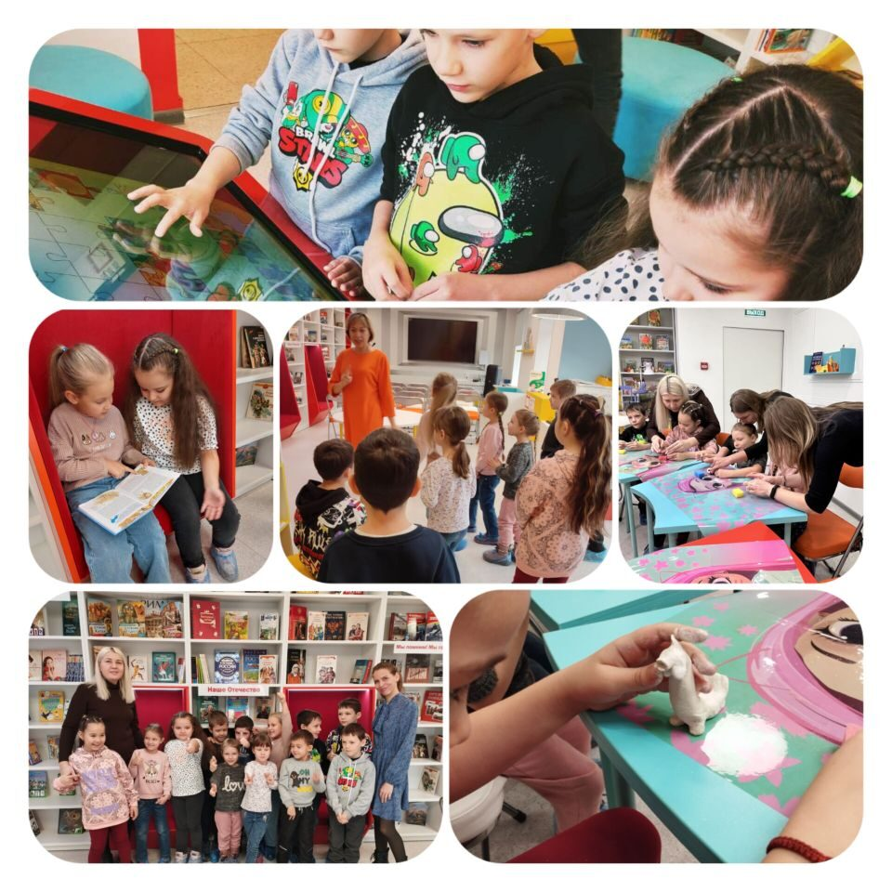
18 ноября воспитанники ст.-подготовительной группы № 1 побывали в городской детской библиотеке N°2 МБУ ЦБС г. Пензы. В библиотеке детей ждал теплый прием.
Ребята совершили увлекательное путешествие в мир книг: познакомились с основными правилами пользования библиотекой, узнали, как нужно обращаться с книгами. Они узнали, что в читальном зале живут самые редкие и интересные книги на разные темы, а в абонементе можно взять книгу читать домой.
В творческой мастерской сотрудники библиотеки Светлана Владимировна провела мастер класс по созданию Абашевской игрушки из глины.
Абашевская игрушка - это народное русское ремесло сформировавшееся в Пензенской области. Она известна своей яркой и оригинальной росписью, которую создают мастера с давних времен.
Ребята, вооружились красками, приложили всю свою фантазию и творческие способности при росписи своих собственных Абашевских игрушек. Родители активно помогали своим детям.
Работы ребят получились яркими, красивыми и по - своему интересными. Дети выбрали домой для чтения, понравившиеся журналы и книги.
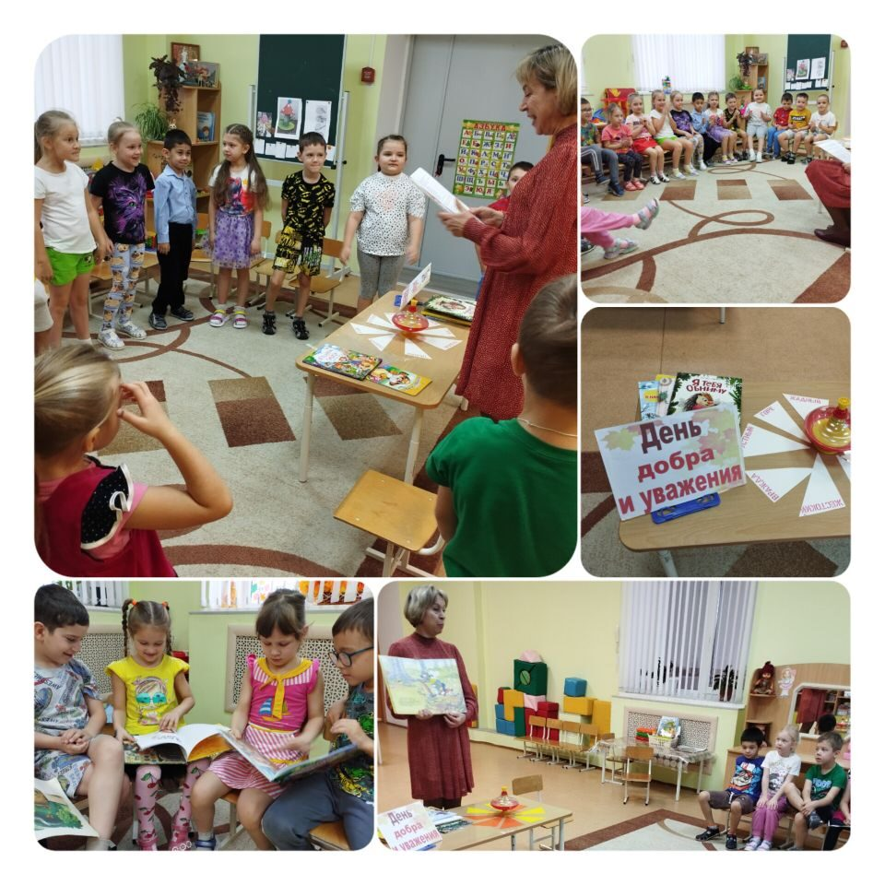
В среду, 8 ноября, сотрудник городской детской библиотеки №2 Светлана Владимировна, в рамках проекта «Доброе чтение», провела для дошкольников группы «СОЛНЫШКО» литературно-игровую программу «Цветок добрых дел».
🌸🌸🌸
Библиотекарь рассказала детям, что 13 ноября отмечается Всемирный день доброты. В этот день люди помогают друг другу, делают добрые дела. Ребята ответили на вопросы: кто такой добрый человек и какие добрые поступки бывают.
👫📖🌸
С интересом прослушали и обсудили сказку Дж. Роу «Обнимите меня» и рассказ Е.Аксеновой «Огромное сердце».
👫😀👍
Затем, приняли активное участие в играх: «Лучики добра», «Сказочный герой – добрый или злой?», «Доскажи словечко», «Соседи».
❤🌸🌸
В завершение встречи ребята пообещали чаще делать добрые дела и пользоваться вежливыми словами.

